Symphodus tinca − Pfauen-Lippfisch Familie Labridae (Lippfische)

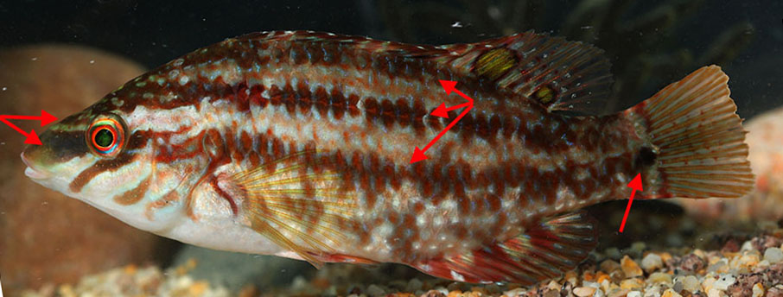

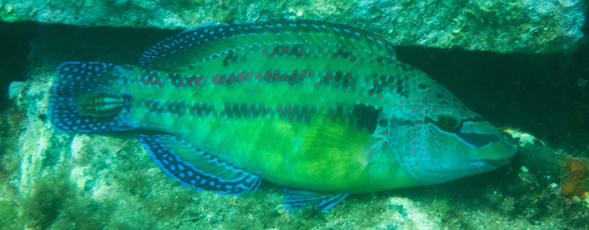

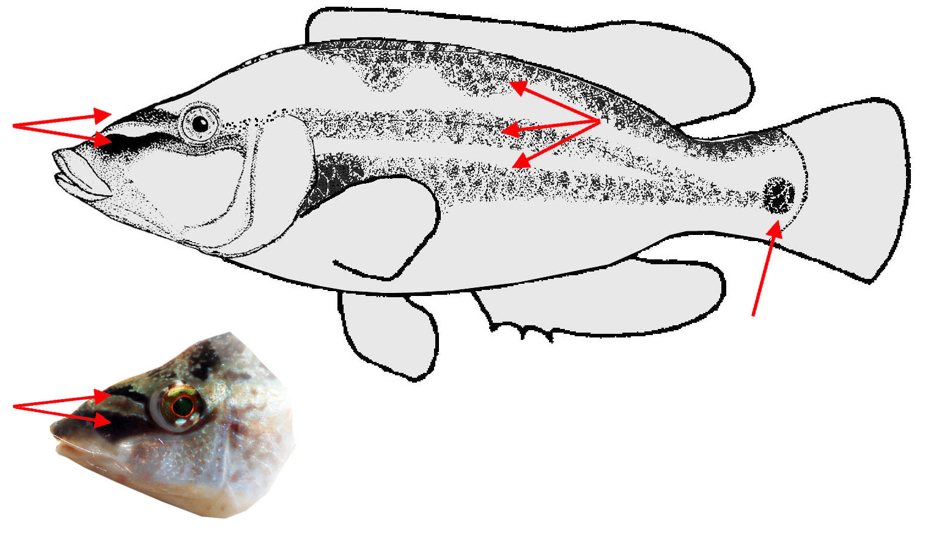

Wissenswertes zu Symphodus tinca − Pfauen-Lippfisch

Bearbeite die folgenden Aufgaben
- Erkläre deinen Mitschülern, an welchen Körper- und Verhaltens-merkmalen ein Pfauen-Lippfisch zu erkennen ist. Nutze dazu auch die Abbildungen auf der Vorderseite.
- Berichte deinen Mitschülern über die Lebensweise der Art.
- Vergleiche die unterschiedlichen Fortpflanzungsstrategien des Pfauen-Lippfisches hinsichtlich ihrer Vor- und Nachteile

Informationen zur Biologie des Pfauen-Lippfisches
Der Pfauenlippfisch ist eine der größeren Lippfischarten im Mittelmeer, er wird bis zu 30 cm groß und 15 Jahre alt. Wie beim Fünffleck-Lippfisch sind die Lippen wulstig ausgeprägt. Beide Arten besitzen einen dunklen Fleck am Schwanzstiel (roter Pfeil) Der Pfauen-Lippfisch lässt sich anhand der zwei dunklen Streifen, die von der Schnauze bis zum Auge verlaufen und der dunklen Längsstreifen vom Fünffleck-Lippfisch unterscheiden (s. rote Pfeile). Männliche Pfauenlippfische besitzen eine blaue Flossensäume und eine gelbliche Grundfärbung mit rötlichen Längsstreifen.
Die kleinen Jungfische halten sich oft auch direkt in Ufernähe auf. Dabei bilden sie gemischte Schwärme mit anderen Lippfischarten aber auch mit jungen Brassen. Durch ihre blasse Körperfärbung sind die Jungfische vor den algenbewachsenen Felsen gut getarnt. Ältere und größere Individuen halten sich vermehrt in der Nähe von Seegraswiesen auf, hier kann man häufig beobachten, wie sie sich von Putzerfischen von Hautparasiten befreien lassen.
Pfauen-Lippfische kauen Sand und durchsieben diesen nach fressbaren Bestandteilen wie Fischeiern, Borstenwürmern und Krebschen, ungenießbare Bestandteile spucken sie wieder aus.
Pfauen-Lippfische wachsen langsam. Die Weibchen sind erst im Alter von 2, die (Sekundär-) Männchen erst im Alter von 3 Jahren geschlechtsreif. Wie andere Lippfische auch, sind die Pfauen-Lippfische protogyne Zwitter mit einem möglichen Geschlechtswechsel von weiblich zu männlich. Die Weibchen verteilen entweder ihre Eier über hunderte Quadratmeter oder legen sie in ein vom Männchen gebautes und bewachtes Nest. Besonders große Männchen vagabundieren durch die Reviere, besiegen die kleineren Männchen in einem Maulkampf, besamen die frisch gelegten Eier und lassen den Nestbauer dann weiter die Eier bewachen.

